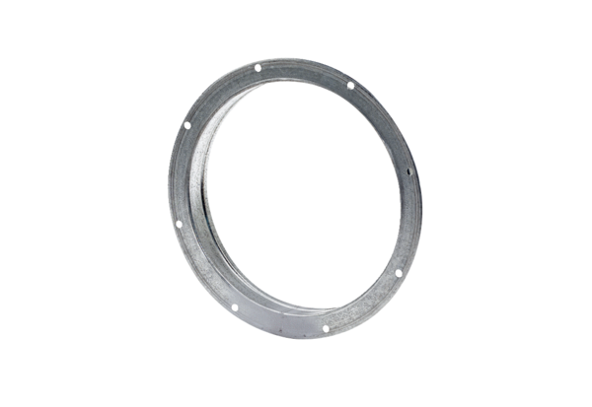Gegenstutzen GS 60Verpackungseinheit: 1 StückSortiment: C
Artikelnummer: 0055.0175Hersteller: MAICO

